여성우울증
dissId: 66 | 감수일: 2021.09.13
출처: https://www.mentalhealth.go.kr/portal/disease/diseaseDetail.do?dissId=66&srCodeNm=%EC%97%AC%EC%84%B1%EC%9A%B0%EC%9A%B8%EC%A6%9D
발행기관: 보건복지부 국립정신건강센터, 대한신경정신의학회
라이선스: 공공누리 제4유형(출처표시·상업적이용금지·변경금지)
법적 한계 고지: 본 정보는 정신건강정보 이해를 돕는 참고자료이며, 개별 진단·치료는 의사 진료가 반드시 필요합니다.

개요
여성은 주요 우울 장애의 비율이 남성보다 1.5~3배가량 높은 것으로 알려져 있습니다. 여성과 남성에서 어떤 차이가 있는 것일까요?
사실 우울증의 증상이나 경과, 치료 반응, 기능 변화에서 성별 차이는 뚜렷하지 않고, 여성에서 자살 시도의 빈도가 높으나 실제 자살로 이어지는 경우는 남성보다 낮다고 합니다.
남성과 비교하여 여성에게 더 뚜렷하게 발생하는 우울증에는 산후 우울증과 갱년기 우울증이 있습니다. 둘 다 대체로 여성 호르몬과 여성을 둘러싼 환경의 변화가 급격히 일어나는 시기입니다.

종류
산후 우울증
출산 후 85%에 달하는 여성들이 일시적으로 우울감을 경험하지만, 대다수는 일상생활에 장애를 초래할 정도로 심각하지는 않습니다. 보통 우울, 불안, 짜증, 잦은 눈물 등의 증상을 보이다가 대개는 자연적으로 호전됩니다. 그러나 산모의 10~20%는 산후 우울증으로 이어질 정도로 심각한 우울감을 경험하게 됩니다.
산후 우울증은 일반적으로 출산 이후 4주 전후로 발생하나 출산 후 수일 이내 및 수개월 이후에도 발생할 수 있습니다. 또한 발병 3~6개월 후에 증상이 호전될 수도 있지만, 잘 치료받지 않을 때에는 1년 넘게 지속하기도 합니다. 방치할 경우 산모 자신뿐만 아니라 자녀의 성장발달 및 가족관계에도 심각한 영향을 미치게 됩니다.
갱년기 우울증
‘가슴에 열이 뻗쳐오른다.’, ‘불안하고 화가 나서 어쩔 줄 모르겠다.’
그동안 실체가 없는 것으로 여겨졌던 ‘화병(Hwa-byung)’은 1970년대 국내 연구를 통해 전 세계 학계에 정신 의학 용어로 올린 바 있습니다. 당시 보고에서 화병은 가정주부에 많으며, 가정 문제로 화가 날 충격적인 일들을 겪고 갈등과 체념의 기간을 거치며 분노를 억제하거나 신체적으로 투사(projection)한 결과 나타난 만성 질병이라고 하였습니다.
중년 여성들은 종종 스스로 화병이 낫다고 하며 정신건강의학과에 방문하는데, 그들의 증상의 많은 부분은 여성들이 가정과 사회에서 ‘참는 게 미덕이다’라는 풍조로부터의 압박으로 인해 발생한 것입니다. 사회에 만연한 가부장적 문화는 여성들을 우울증에 더욱 취약하게 만들고 이때쯤 폐경이 찾아와 호르몬 변화까지 겹치게 되면 우울증이 새롭게 발생할 가능성이 커집니다.
증상이 너무 힘들고 속이 상할 때 잠깐 나타나는 것이 아니라 일상생활을 지속할 수 없을 정도로 오랫동안 자신을 괴롭히게 되면 병원을 방문해서 진료를 받아보아야 합니다.

원인
산후 우울증
임신과 출산 전후로 여성의 신체는 다른 내분비 질환만큼이나 급격한 호르몬 변화를 겪게 됩니다. 호르몬을 비롯한 다른 뇌의 신경전달물질들의 불균형도 지속할 수 있습니다.
이와 함께 아이를 양육해야 한다는 부담감과 미래에 대한 걱정, 불안감이 겹치면 실제 아이를 양육하면서 휴식을 제대로 취하지 못해 피로가 누적되고 불면, 스트레스에 시달리게 되는데 이 모든 것이 산후 우울증의 원인이 됩니다. 배우자나 가족과 나쁜 관계, 분만 후유증 및 산모와 아이의 건강이 좋지 않을 때, 계획되지 않은 임신 등의 요인이 있으면 산후 우울증의 위험성이 더욱 높아질 수 있습니다.
갱년기 우울증
중년 여성이 무기력해지고 기억력이 떨어지고 우울해 보이면 주변에서는 흔히 나이가 들면 다 그렇다고 이야기합니다만, 나이가 들어도 젊은이들 못지않게 활기차게 사는 중년들도 많습니다. 나이가 들었다고 해서 기운 없이 지내야 한다고 생각하는 것은 좋지 않습니다.
여성은 폐경을 전후로 여성호르몬(에스트로젠)이 급격하게 감소합니다. 에스트로젠의 감소는 심장과 혈관 질환 위험성을 높이고 스트레스 호르몬들을 활성화하는데, 이러한 변화는 대뇌와 기저핵의 신경세포를 손상해 경화성 병변을 유발할 수도 있습니다. 다시 말하면, 갱년기의 호르몬 변화가 결국 우울증을 유발할 수도 있다는 뜻입니다.
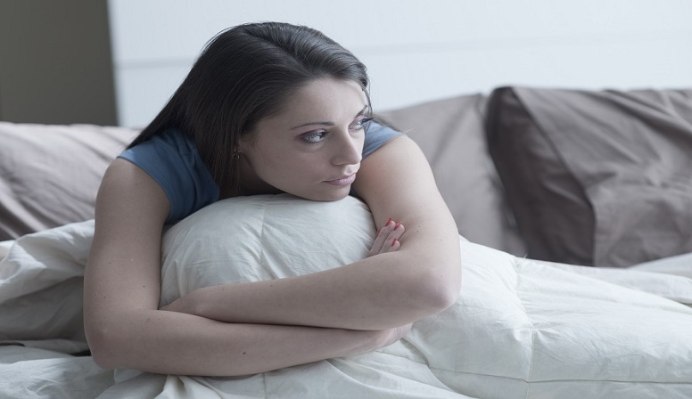

진단

사례
사례1) 36세/A
A씨는 3주 전 첫 아이를 출산했다. 출산 당시엔 진통부터 너무 고생해서 그런지 태어난 아이를 거의 보지도 못하고 뻗었었다. 조리원에 있으면서 가끔 아이를 보지만 아직도 내가 엄마라는 존재가 되어도 괜찮은지 모르겠고 아이에게 별로 애착이 가지도 않는 것 같다. 육아에 대한 양가 부모님의 잔소리도 벌써 시작됐고, 친구들의 축하 연락조차도 싫다. 전화벨이 울릴 때면 가슴이 두근거리고 짜증이 확 난다. 체력이 약해서 출산 전에도 내 한 몸 건사하기 힘든 A 씨였다. 그나마 조리원에 있어서 이 정도지 인터넷을 찾아보니 부모들이 육아로 인해 매일 잠도 거의 자지 못하고 시달린다는 후기가 너무 많아 어디론가 도망가고 싶은 심정이다. 아이에게도 정말 미안하지만 잘 키울 자신이 없다. 임신과 결혼 전으로 돌아가고 싶다는 생각이 든다.
사례2) 53세/B
53세 B 씨는 최근 베란다 창문 너머로 보이는 강을 보며 이제는 다 그만하고 싶다는 생각에 빠져있다. 반년 전부터 월경이 멎었고, 점점 얼굴이 후끈거리고 잠이 잘 안 오기 시작했다. 유독 건망증이 심해져서 잃어버린 물건도 몇 개나 되고, 중요한 가족 약속도 놓쳐서 남편과 아이들에게 타박을 듣기도 했다. 아들이 얼마 전에 결혼해서 집을 떠났고, 남편도 이번 달에 퇴직해서 시골에서 농사를 짓겠다고 내려가 버렸다. B 씨는 텅 빈 집에서 무기력하게 누워있는 시간이 점점 많아졌고 만사가 귀찮아졌다. 내 인생의 할 일은 다 끝난 것 같고 허무하기만 하다.

증상
위 사례에서 본 두 질환 모두 기본적으로 주요우울장애와 일반적인 양상은 크게 다르지 않습니다.
우울하고, 죄책감이 들고, 비관적이며, 재미있는 것도 없고, 식욕과 수면의 변화가 있고, 무기력해지고 집중력이 떨어지거나 자살사고까지 듭니다. 다만 각 시기와 상황을 고려하였을 때 각각 다음의 특징적인 모습이 나타납니다.
산후 우울증
산후 우울증의 증상에는 아이의 건강염려 및 사고가 발생하는 것에 대한 과도하고 부적절한 걱정, 아이에 관한 관심 상실, 아이에게 적대적이거나 폭력적인 학대 행동, 스스로나 아이에게 해를 끼칠 것 같은 반복적이고 강박적인 두려움 등이 있습니다. 엄마의 산후 우울증이 제때 치료받지 못하면 아이도 영향을 받아 기질적으로 부정적 정서를 보이고, 변화에 잘 적응하지 못하며, 학업 수행이나 지적 능력의 저하를 보이고, 또래들과 잘 어울리지 못하고, 안정적 애착을 형성하지 못하게 됩니다.
갱년기 우울증
일반적으로 중년 여성에게 폐경 전후는 대개 자녀의 독립이나 만성적인 가족 갈등, 사회적 성취의 한계, 노후에 대한 걱정 등이 다양하게 겹치는 시기이며, 이때 그동안 수행했던 자신의 역할을 다시 재정립하게 됩니다.
그러나 갱년기 우울증 환자들은 새로운 역할을 받아들이지 못하거나 원래의 역할을 잃으면 인생의 의미가 다 없어졌다고 느끼고 이에 자신감과 자존감이 낮아지며 외로움, 공허감을 크게 경험하게 됩니다.

치료
기본적으로 산후 우울증과 갱년기 우울증 환자들은 대개 이전 삶에 애착이 있고 매우 열심히 살았으며 자아 기능이 좋던 사람들입니다. 따라서 기본적인 치료로도 반응이 좋아 상당한 호전을 기대할 수 있으며 초기에 잘 조절된다면 이전 수준으로도 충분히 돌아갈 수 있습니다.

약물치료
산후 우울증
대개 산후 우울증이 발현되는 시점이 수유 시기와 겹치므로 항우울제와 같은 약물 치료는 수유에 문제가 없는 약물인지를 검토하고 안전성을 최우선으로 고려해야 합니다. 그러나 모유 수유를 하지 않기로 했거나 우울 증상으로 인해 일상생활에 심각한 지장이 있고 자살을 생각할 정도로 심하면 정신건강의학과 진료를 통해 항우울제, 기분조절제, 항불안제와 같은 약물치료를 병행하면 더욱더 빠른 치료 효과를 기대할 수 있습니다.
갱년기 우울증
적절한 항우울제 약물치료는 갱년기 우울증을 빠르게 호전시킬 수 있습니다. 필요한 경우 정신건강의학과 진료를 통해 기분조절제나 항불안제와 같은 약물을 추가로 처방받아 복용할 수 있습니다.
한편 폐경기 증상에 여성 호르몬 치료가 도움이 된다고 보고 성급한 호르몬 치료를 받는 경우가 있습니다. 그러나 호르몬 치료로 인해 심혈관계 질환이나 유방암 발생이 높아질 수 있다는 보고가 있음으로 반드시 의사와의 상담을 통해 본인의 건강 상태를 자세히 고려하여 결정해야 합니다.

정신치료
일반적인 우울증에 널리 사용되는 인지행동치료와 대인관계치료가 가장 많이 추천되고, 그 외에도 다양한 정신치료 기법들이 환자 상태에 따라 적용될 수 있습니다.

그외의 치료
상기 치료에도 반응이 뚜렷하지 않은 경우 정신건강의학과 의사와의 상담을 통해, 필요한 경우 전기경련요법(ECT), 경두개자기자극술(TMS), 광치료 등을 추가로 시행하여 우울 증상을 개선할 수 있습니다.
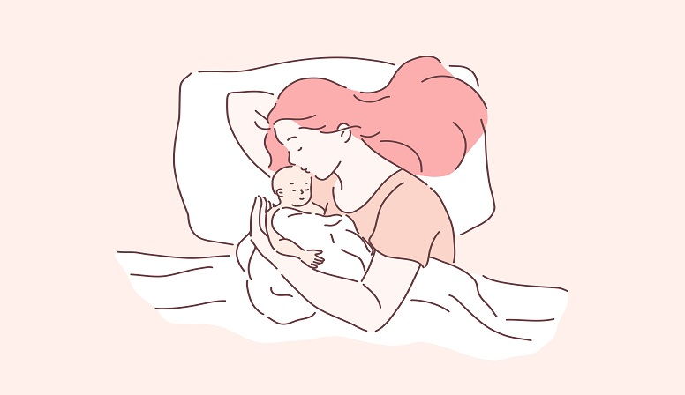
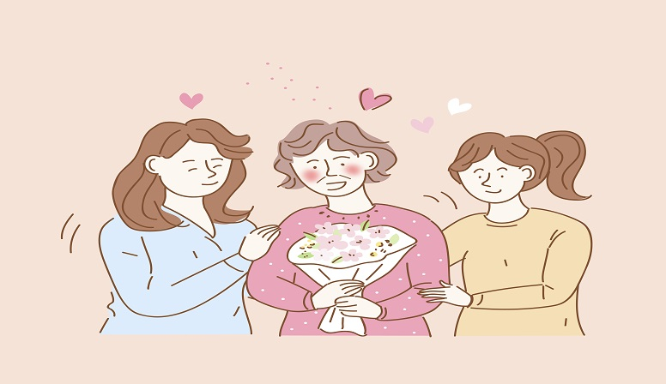

스스로 돕는 법

대상별 맞춤 정보
산후 우울증
1. 내 역할은 “OO 엄마”뿐만이 아니며 나는 하나의 인격이고 소중한 사람이다.
아이를 낳고 온종일 돌보다 보면 일상의 모든 시간과 에너지를 아이에게만 집중해서 쏟을 수밖에 없습니다. 이전의 내가 해왔던 일들을 도저히 할 수가 없을 정도로 힘이 달립니다. 이제 내 인생은 없을 것 같은 느낌이 들고 가족들과 주변 사람들도 엄마의 역할만을 강조합니다. 그러나 OO 엄마는 내 인생의 수많은 역할 중 하나일 뿐입니다. 엄마로서 아이를 잘 돌보는 것도 중요하지만 나 자신을 잃지 않는 것도 매우 중요한 일입니다. 고생하는 스스로 선물을 주거나 간단한 취미 활동을 즐기거나 하루를 정리하고 돌아보는 시간을 꼭 가져 스트레스를 예방합니다.
2. 처음부터 쉬운 일은 없고 완벽할 수도 없다. 남들과 비교하지 말자.
SNS를 보면 다른 부모들은 다들 아이를 정말 예쁘게, 올바르게 잘 키우고 있는 것 같다는 생각이 들 수 있습니다. 그러나 누구도 처음부터 육아에 능숙한 사람은 없습니다. 선배 부모들도 서툴게 아이를 대하기 시작해 점점 익숙해졌을 것입니다. 내가 다른 사람보다 모성애도 없고 엄마의 자질이 부족해서 잘못하고 있다고 생각하지 마세요. 아이를 돌보는 일은 여러분뿐만 아니라 모두에게도 굉장히 어려운 일입니다.
3. 필요할 땐 꼭 도움을 요청해야 한다.
아이를 돌보는 일은 매번 행복하지만은 않고 어렵거나 부담스러운 일도 많습니다. 어떻게 해야 할지 모르겠으면 혼자 해결하기가 버겁다면 남편이나 양가 부모님, 친척들에게 도움을 당당하게 요청해 보세요. 솔직하게 육아의 어려움에 대해 밝히고 이에 대한 감정을 가족들과 나누세요. 엄마라고 해서 혼자 모든 일을 해결해야 하는 것도 아니고 실제로 혼자 모든 일을 다 할 수도 없는 것입니다.
갱년기 우울증
1. 너무 참아서 이렇게 됐다.
마구 화만 내는 것도, 무조건 참기만 하는 것도 정신 건강에는 좋지 않습니다. 화도 ‘잘’ 내야 합니다. 상대에게 자신의 감정을 표현할 때는 주어가 ‘너’가 아니라 ‘나’가 되는 화법을 사용해 봅시다. “네가 어떻게 나한테 이러니?” 보다는 “나는 네가 그렇게 해서 참 속상했어.”와 같은 나-메시지(I-메시지)로 내 감정을 표현해보면 의외로 갈등이 쉽게 해결될 수도 있습니다. 상대는 자신의 언행이 당신에게 상처를 주었는지 그동안 모르고 있었을 수도 있습니다. 감정을 잘 표현하는 방법을 자주 연습해 보세요.
2. 평소에 스트레스를 잘 풀자
남편이나 자녀, 시댁 식구들 때문에 화가 난다고 해서 평생 안 볼 수 없는 노릇이고, 직장 동료나 상사로 인해 억울해서 직장을 매번 그만둘 수도 없습니다. 힘든 상황을 피할 수 없다면 그것 또한 어쩔 수 없이 내 인생의 한 부분임을 받아들이고, 다른 즐거운 상황을 몇 가지 만들어보세요. 본인만의 취미, 종교 생활, 휴식 등 어떠한 것이든 좋습니다. 갑자기 화가 치밀어 오를 때도 크게 심호흡을 하거나 천천히 숫자를 세면서 그 순간을 잘 넘어갈 수 있도록 해보세요. 친한 친구들이나 이웃들과도 즐겁게 수다를 나누는 것도 스트레스 해소에 도움이 됩니다.
3. 힘들 땐 꼭 병원에 가자
‘내가 정신병도 아니고 정신과를 왜 가?’, ‘정신과 다니는 거 알면 남들이 뭐라고 할까?’라고 생각하다가 치료할 기회를 놓치는 경우가 많습니다. 꼭 약을 먹지 않더라도 일단 본인의 이야기를 누군가에게 털어놓는 것만으로도 속이 시원해지고, 여러분에겐 그런 곳이 필요합니다. 집 근처에 있는 정신과 의원에서 정신과 전문의와 상의하거나, 지역별 정신건강증진센터 또는 정신보건센터를 방문해서 치료가 필요한지 확인해보세요.

지원체계
여성 우울증 환자의 가족들과 친구들께 드리는 말씀
환자에게 막연히 의지가 약하거나 게을러서 그렇게 된 거라고 환자를 탓하는 듯한 충고는 치료에 전혀 도움이 되지 않습니다.
스스로 조절할 수 없을 정도로 깊은 우울함에 빠졌을 때는 반드시 의사에게 정확한 진단과 치료를 받을 수 있도록 해야합니다. 치료받지 못하고 방치된다면 환자의 일상생활과 인간관계가 만성적으로 지장을 받게 될 것이며 자살과 같은 극단적인 선택을 할 수 있으므로 반드시 치료 시기를 놓치지 않도록 잘 격려해 주십시오.
도움이 되는 사이트
정신건강복지센터
대부분의 시/군/구 단위에서 정신건강복지센터를 운영하고 있으며, 정신건강의학과 전문의의 상담과 정신건강관리를 제공받을 수 있습니다.
중앙자살예방센터(http://www.spckorea.or.kr)
보건복지부와 한국자살예방협회에서 운영하고 있는 곳으로, 국가적인 자살예방사업, 자살예방캠페인, 교육 프로그램 등을 진행합니다. 24시간 자살관련 상담전화(1393)를 운영하고 있어 언제든지 접근이 가능하며 원할 시 금융, 법률, 취업, 생계 지원 등 다양한 분야에 걸친 상담도 함께 받을 수 있습니다.
해피마인드(http://www.mind44.co.kr)
대한정신건강재단에서 운영하고 있는 정신건강정보 사이트로, 다양한 정신 질환에 대한 정보를 제공하며, 전문가와의 상담이 가능합니다.
국가건강정보포털(http://health.kdca.go.kr): 질병관리청에서 운영하고 있는 건강정보 사이트로, 정신건강 관련 질환뿐만 아니라 기타 다양한 건강관련 컨텐츠와 교육자료를 제공합니다.

참고문헌
참고문헌
1. 대한신경정신의학회. 신경정신의학 3rd edition.:iMiS Company;2017
2. American Psychiatric Association. Diagnostic and statistical manual of mental disorders (DSM-5). Washington, DC: American Psychiatric Pub;2013
3. Burt VK, Stein K. Epidemiology of depression throughout the female life cycle. Journal of Clinical Psychiatry 2002;53[suppl 7]:9-15
4. Clyton AH, Ninan PT. Depression or Menopause? Presentation and Management of Major Depressive Disorder in Perimenopausal and Postmenopausal Women. Prim Care Companion Journal of Clinical Psychiatry. 2010; 12(1): PCC.08r00747
5. Kessler RC. Epidemiology of women and depression. Journal of affective disorders 2003;74:5-13
6. Miller LJ. Postpartum depression. JAMA 2002;287(6):762-765
7. Pearlstein T, Howard M, Salisbury A, Zlotnick C. Postpartum depression. American journal of obstetrics and gynecology. 2009 Apr:357-364
Rush AJ, First MB, Blacker D. Handbook of Psychiatric measures. 2nd edition. American psychiatric publishing;2008
8. Sadock BJ, Sadock VA, Ruiz P. Kaplan & Sadock’s synopsis of psychiatry: behavioral science and clinical psychiatry. 11th edition. Lippincott Williams & Wilkins;2015
9. Sadock BJ, Sadock VA, Ruiz P. Kaplan & Sadock’s Comprehensive Textbook of Psychiatry. 9th edition. Lippincott Williams & Wilkins;2009
10. Unsal A. Tozun M, Ayranci U. Prevalence of depression among postmenopausal women and related characteristics. Climacteric 2010;14(2):44-251
11. Wisner KL, Parry BL, Piontek CM. Postpartum depression. New England journal of medicine 2002 July 18;347(3):194-199

